
Практичне завдання
25

Цикли з умовою

Увага! Під час роботи з комп’ютером дотримуйтеся правил безпеки і санітарно-гігієнічних норм

- Запустіть програму Scratch.
- Розмістіть Рудого кота в середині сцени.
- Розмістіть в області скриптів алгоритм, наведений на малюнку:
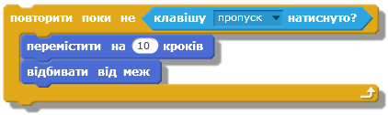
- Виконайте даний алгоритм. Спостерігайте за діями виконавця.
- Натисніть клавішу пропуск. Що відбулося з виконавцем і чому?
- Замініть у команді циклу з передумовою клавішу пропуск на клавішу стрілка вгору.
- Додайте до даного алгоритму команди, щоб виконавець рухався у вертикальному напрямку, поки не буде натиснуто клавішу стрілка вгору.
- Виконайте даний алгоритм. Спостерігайте за діями виконавця.
- Натисніть клавішу стрілка вгору. Що відбулося з виконавцем і чому?
- Збережіть створений проект у своїй папці:
у файлі з іменем Урок 25
- Закрийте вікно програми Scratch.
- Повідом вчителя про завершення роботи.

Посилання на середовище програмування
https://scratch.mit.edu/projects/editor/?tutorial=getStarted
Для того, щоб змінити мову в Середовищі програмування потрібно в рядку меню натиснути на глобус і вибрати українську мову.
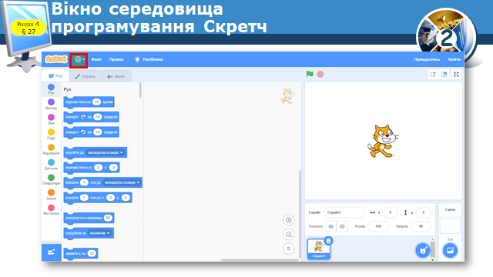

Посилання на розвиваючі ігри
https://studio.code.org/courses

Виконане практичне завдання надіслати за адресою Parfenjuk@gmail.com

